
2023年 8月31日
株式会社ホビージャパン
ホビージャパンMOOK
ガールズ＆パンツァー
マスターモデリングガイド2
2023年8月31日（木）発売
株式会社ホビージャパン（本社：東京都渋谷区、代表取締役社長：松下大介）は、アニメ『ガールズ＆パンツァー』シリーズの模型ムック「ガールズ＆パンツァー マスターモデリングガイド2」を2023年8月31日(木)より全国書店にて発売いたします。

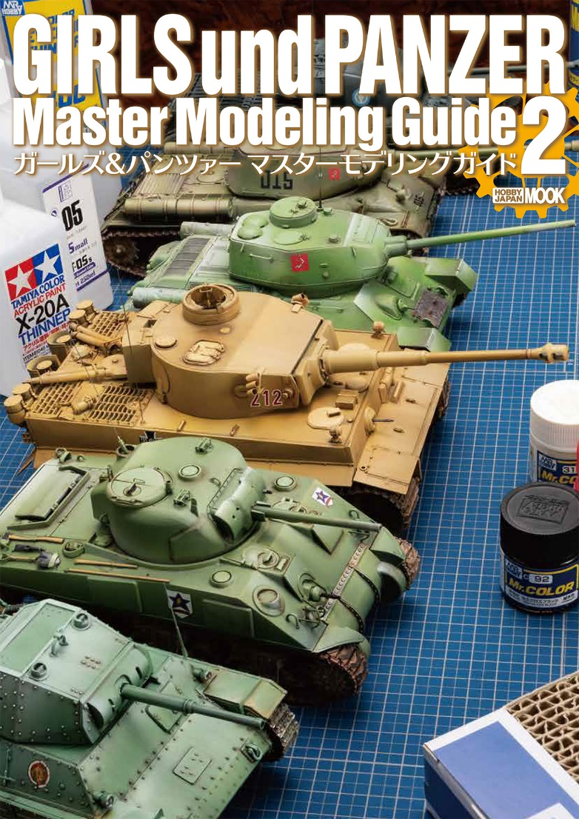
アニメ『ガールズ＆パンツァー』シリーズに登場する戦車を完全再現！
アニメ『ガールズ＆パンツァー』シリーズに登場する戦車を完全再現するためのモデリングガイドブック第2弾「ガールズ＆パンツァー マスターモデリングガイド2」が8月31日(木)に発売！
アニメ『ガールズ＆パンツァー』に登場する戦車は通常の仕様と異なる点が多々あり、劇中再現を目指そうとすると資料集めや工作などにかなりの手間を要します。そこで本書では、特定の車輌にフォーカスし、詳細な資料と各部の工作方法をガイドいたします。また、作例は情景王でお馴染みのプロモデラー・山田卓司が製作！設定画を基に確かな技術で細部まで解説し、模型製作のお手伝いをいたします。
収録車輌は「ティーガーⅠ」「シャーマン(75㎜砲)」「T-34/85」「IS-2」「P40」「センチュリオン」。前刊「ガールズ＆パンツァー マスターモデリングガイド」と合わせることで、主要な隊長車をコンプリートできます！
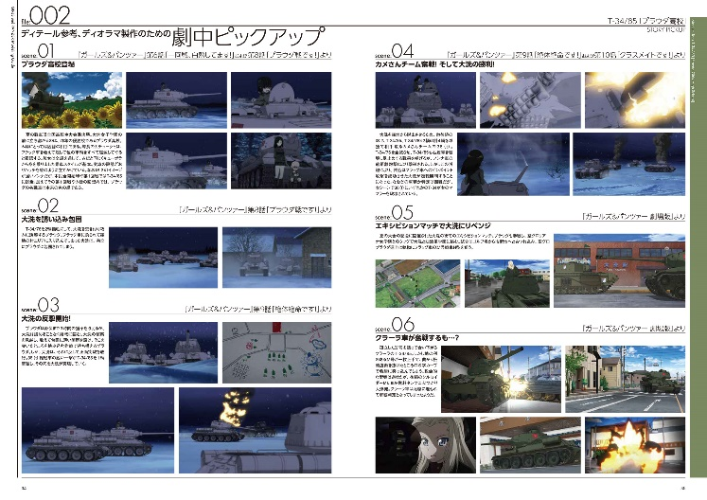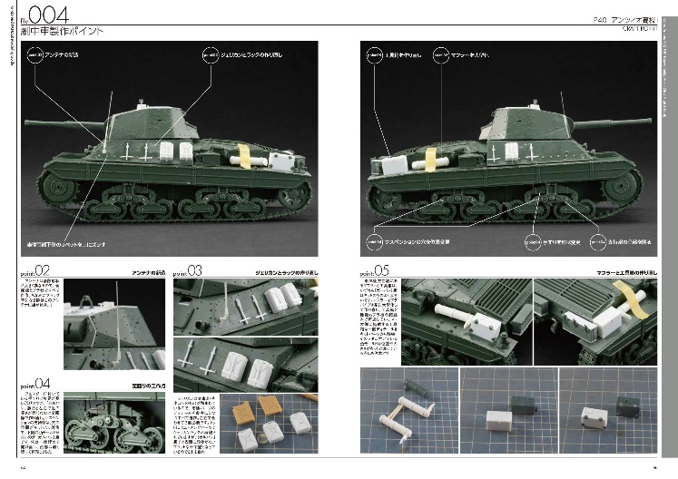

【商品情報】
ガールズ＆パンツァー マスターモデリングガイド2
●発売日：2023年8月31日(木)発売
●定価：3,410円（本体3,100円＋税10％）
●雑誌コード：68159-11
●ISBNコード：978-4-7986-3254-4
●JANコード： 9784798632544
●判型：A4判 平綴じ
●発売元：ホビージャパン

【権利表記】
© GIRLS und PANZER Projekt
© GIRLS und PANZER Film Projekt
© GIRLS und PANZER Finale Projekt

【プレスリリースに関するお問い合わせは下記まで】
株式会社ホビージャパン 広報宣伝課 並木・有賀・岡本
〒151-0053 東京都渋谷区代々木 2-15-8 E-mail：pr@hobbyjapan.co.jp
TEL：03-5304-9115 URL：http://hobbyjapan.co.jp/

